Hortobágy Község Önkormányzatának . sz. napirend
Polgármesterétől
________________________________________________________________
E L Ő T E R J E S Z T É S
(a képviselő-testület 2025. május 27-ei rendes, nyilvános ülésére)

Tárgy: Döntés a Hortobágy 29 helyrajzi számú ingatlanról származó termény eladásáról

Tisztelt Képviselő-testület!

Önkormányzatunk anyagi lehetőségei folyamatosan szűkülnek. Ebben a bizonytalan és kiszolgáltatott helyzetben szükséges a várható bevételeinket már jó előre realizálni és függetleníteni az időjárás viszontagságaitól (pl.: bérleti díj beszedése a termelés és értékesítés bizonytalanságával szemben), továbbá szükséges a humánerőforrást is mindinkább a település fenntartására koncentrálni.

A fenti okokból kifolyólag az 55/2025. (V.12.) Hö határozatában döntött a Képviselő-testület a hortobágyi 28/1, 115/18, 1018/1, 1019, 1021, 01981/24 helyrajzi számú ingatlanokról származó termény 2025. évi értékesítésének menetéről.

Hortobágy Község Önkormányzatának 100%-os tulajdonában található a 29. helyrajzi számú szántóterület. A területről származó terményt a korábbi döntéshez hasonlóan javaslok értékesíteni.

A 115/18 helyrajzi számra korábban kiírt terménypályázatra nem érkezett egyetlen megkeresés sem, így javaslom meghirdetni a telekalakítást követően megmaradó 1,2633 hektárnyi területének legeltetésre történő bérbeadását.

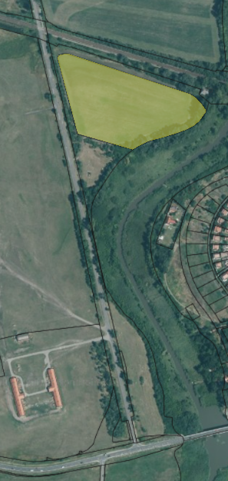
29 – művelési ág: szántó
- minőségi osztály: 4
  - terület: 2,2738 ha
  - AK: 43,43
- minőségi osztály: 5
  - terület: 0,5000
  - AK: 5,2

Terület összesen: 2,7738 ha
AK: 48,63
Tulajdoni hányad: 1/1
Hortobágyi Nemzeti Park része

MEPAR blokkazonosító: LDKLJX23

Jelenleg lucernát termeszt a területen önkormányzatunk, melynek megújítása idén elmaradt, de jövőre már szükséges lesz.

115/18 – művelési ág kivett beépítetlen terület
Terület: 1,2849 ha
AK: 0
Tulajdoni hányad: 1/1
Szolgalmi jog: -
MEPAR blokkazonosító: L4W6JL23
Támogatható terület: 1,2194 ha

Az ingatlan a jelenleg is folyamatban lévő HÉSZ módosítással érintett, így telekalakítás szükséges, mert a keleti részén kijelölt út kb 300 m2-en érinti az ingatlan jelenlegi területét. A telekalakítást követően a bérbe adható terület nagysága: 12 633 m², azaz 1,2633 ha.

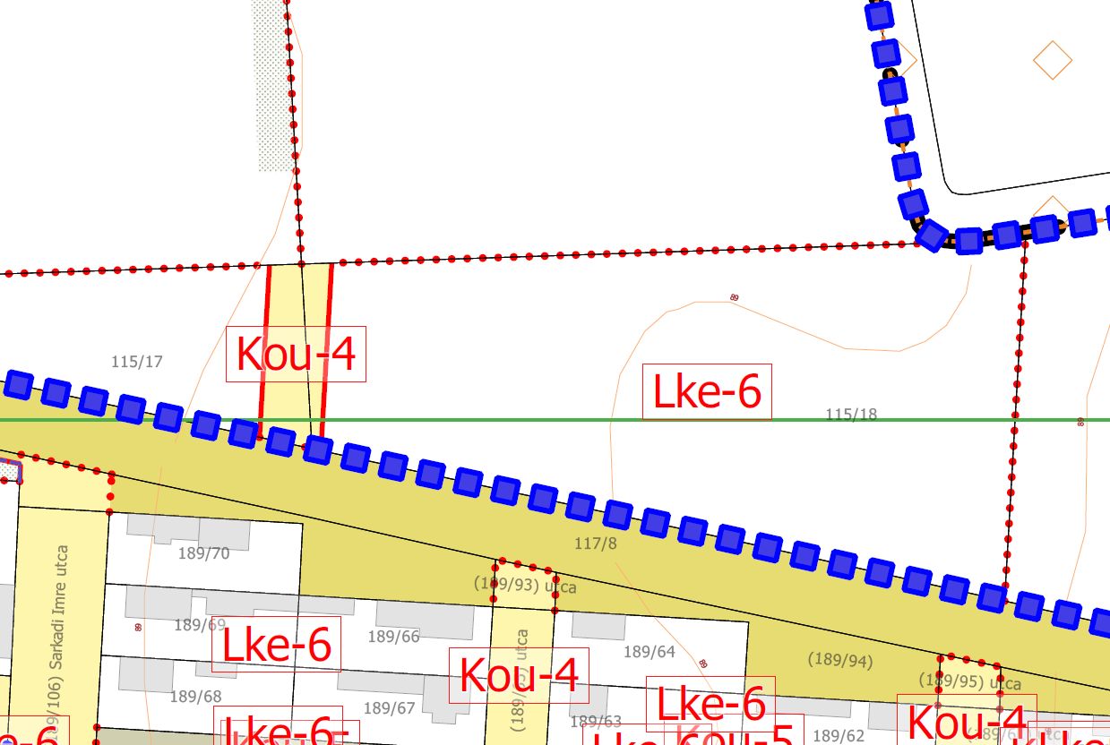

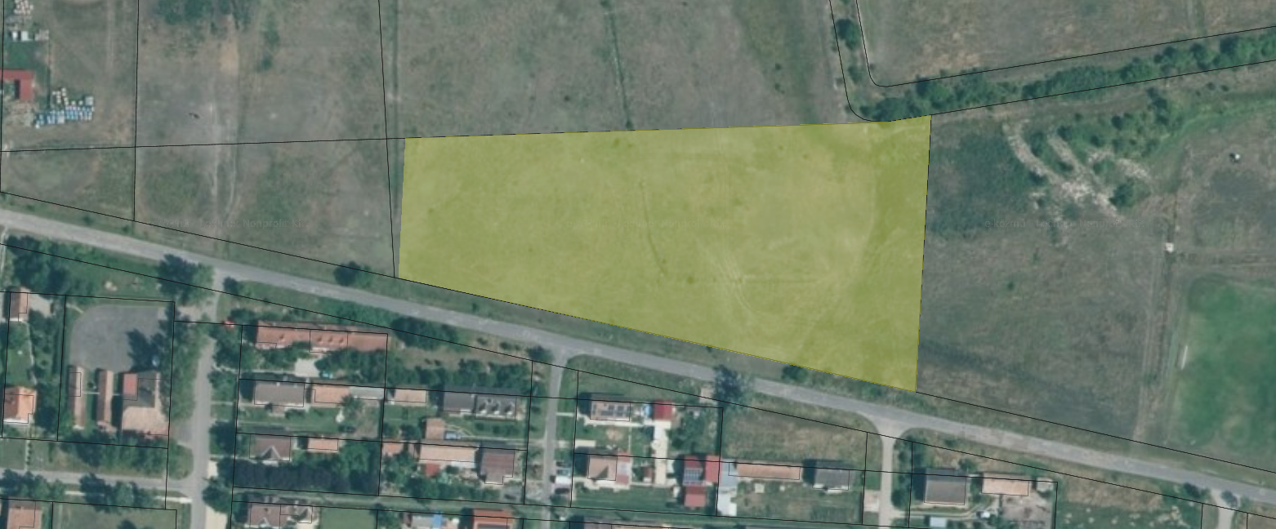

- HATÁROZATI JAVASLAT

Hortobágy Község Önkormányzatának Képviselő-testülete Magyarország helyi önkormányzatairól szóló 2011. évi CLXXXIX. Tv. 107. §-a alapján az alábbi döntést hozza:

A 29. hrsz-ú ingatlan hasznosítására Hortobágy Község Önkormányzata pályázatot hirdet az alábbi feltételekkel:

A területekről származó terményt értékesíteni kívánja, azzal, hogy a termény betakarítását és szállítását is a nyertes ajánlattevőnek kell elvégeznie.

A 2025. évről származó terményre egy összegben lehet pályázni.

Pályázat benyújtásának és bontásának menete:
- Beadási határidő: 2025.06.03. (kedd) 12:00
- Benyújtás helye: Hortobágy Község Önkormányzata (4071 Hortobágy, Czinege J. u. 1.)
- A pályázatokat zárt borítékban „terményvásárlási pályázat” megjelöléssel kell az önkormányzathoz eljuttatni az alábbi tartalommal: ajánlattevő neve, címe, a pályázott terület helyrajzi száma, megajánlott ár, értesítési e-mail cím
- A beadott pályázatok bontása: 2025.06.03. (kedd) 14:00
1. Amennyiben a területre több ajánlat érkezik, és azok összege eltér, a magasabb összeget megajánlott pályázóval megköthető a termény adásvételi szerződés.

2. Amennyiben a területre több ajánlat érkezik, és a legmagasabb összegű árajánlat több ajánlatot adó részéről is megajánlásra kerül, úgy licitet kell tartani 6500 Ft-os licitlépcsővel.

3. Amennyiben egy területre egy ajánlat érkezik, az ajánlatot adó pályázóval megköthető az adásvételi szerződés.

A pályázat akkor tekinthető érvényesnek, ha a kötelező tartalmi elemek szerepelnek benne és a 95.000.- Ft minimum árral azonos, vagy magasabb megajánlott árat tartalmaz.

A Képviselő-testület megbízza a polgármestert a pályázat kiírásával a hortobagy.hu-n, s ha szükséges ajánlattevők részvételével dokumentált licittárgyalás megtartásával legkésőbb 2025. június 5. napjáig, és a nyertes ajánlattevők kiválasztása után az adásvételi szerződések megkötésével.

Határidő: a pályázat kiírására 2025. május 28.
Felelős: Jakab Ádám András polgármester

- HATÁROZATI JAVASLAT

Hortobágy Község Önkormányzatának Képviselő-testülete Magyarország helyi önkormányzatairól szóló 2011. évi CLXXXIX. Tv. 107. §-a alapján az alábbi döntést hozza:

A 115/18. hrsz-ú ingatlan 1,2633 ha területének hasznosítására Hortobágy Község Önkormányzata pályázatot hirdet az alábbi feltételekkel:

A terület határozatlan időre bérelhető (60 nap rendes felmondással) legeltetés vagy kaszálás céljából.

Az éves bérleti díj 45.000.- Ft, mely az infláció mértékével minden év januárjában emelkedik.

Pályázat benyújtásának és bontásának menete:
- Beadási határidő: 2025.06.03. (kedd) 12:00
- Benyújtás helye: Hortobágy Község Önkormányzata (4071 Hortobágy, Czinege J. u. 1.)
- A pályázatokat zárt borítékban „területbérleti pályázat” megjelöléssel kell az önkormányzathoz eljuttatni az alábbi tartalommal: ajánlattevő neve, címe, a pályázott terület helyrajzi száma, megajánlott ár, értesítési e-mail cím
- A beadott pályázatok bontása: 2025.06.03. (kedd) 14:00
1. Amennyiben a területre több ajánlat érkezik, és azok összege eltér, a magasabb összeget megajánlott pályázóval megköthető a haszonbérleti szerződés.

2. Amennyiben a területre több ajánlat érkezik, és a legmagasabb összegű árajánlat több ajánlatot adó részéről is megajánlásra kerül, úgy licitet kell tartani 6000 Ft-os licitlépcsővel.

3. Amennyiben egy területre egy ajánlat érkezik, az ajánlatot adó pályázóval megköthető az adásvételi szerződés.

A pályázat akkor tekinthető érvényesnek, ha a kötelező tartalmi elemek szerepelnek benne és a 45.000.- Ft minimum éves bérleti díjjal azonos, vagy magasabb megajánlott árat tartalmaz.

A Képviselő-testület megbízza a polgármestert a pályázat kiírásával a hortobagy.hu-n, s ha szükséges ajánlattevők részvételével dokumentált licittárgyalás megtartásával legkésőbb 2025. június 5. napjáig, és a nyertes ajánlattevők kiválasztása után a haszonbérleti szerződések megkötésével.

Határidő: a pályázat kiírására 2025. május 28.
Felelős: Jakab Ádám András polgármester

Hortobágy, 2025. május 15.

Jakab Ádám András
polgármester

Az előterjesztést törvényességi szempontból ellenőrizte:

dr. Koroknai-Bokor Erzsébet
kirendeltség-vezető

